きらきら



豊橋市立幸小学校
２年学年通信NO. ８
令和６年９月２日

２学期が始まります
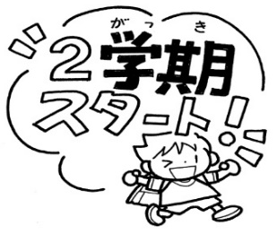
夏休みが明け、教室に子どもたちの笑顔と元気な声が帰ってきました。
夏休みには、長い休みでなければできない体験がいろいろとできたのでは
ないでしょうか。また、思い出を聞かせてもらうのを楽しみにしています。
９月とはいえ、まだまだ暑さが厳しい日が続きます。熱中症、新型コロナ
ウイルス感染症等に気をつけながら、充実した学校生活を過ごしていきたいと思います。

植木鉢について

９月３日（火）～６日（金）の間に、
以下のものを持たせてください。

・空の植木鉢
・黄色い水やりキャップ
・ペットボトル
（へこんでいたり、汚れていたら、
新しいものに変えてください）

※支柱は、２学期では使いません。
ご家庭で保管してください。
お知らせ
本日、以下のものを配付しました。教科書やドリルは、乱丁・落丁がないかを確認し、何かお気づきのことがありましたら、記名前に担任にお申し出頂くよう、お願いします。

＜教科書＞ 国語（下） 算数（下）
＜その他＞ 計算ドリル 計算ドリルノート
漢字ドリル

※名前を漢字で書く場合は、まだ習っていない漢字については、ふりがなも併せて記してください。
※（下）の教科書は、担任から連絡があるまでご家庭で保管してください。

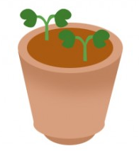

お願い
今後使用する予定のものです。以下のものの準備をお願いします。よろしくお願いします。

〇記名したビニール袋…準備ができ次第、ランドセルのポケットに入れて持たせてください。
日常では使いません。必要な時に使えるよう、常に入れておいてください。

〇掃除用のぞうきん２枚…掃除で使用します。９月１７日（火）までに持たせてください。

〇わりばし３膳以上 ９月中に生活科の学習で使用する予定です。
〇トイレットペーパーの芯２個以上 トイレットペーパーの芯は、捨てずにとっておいて
〇ビニルテープ（何色でも可） ほしいと思います。
９月１７日（火）までに持たせてください。
その他の必要な材料や、持ってくる日については、
後日担任からお知らせします。

ご協力、よろしくお願いします。

（持ち手のついたもの）

